焦作公积金CA证书
在线延期操作手册

2026 年 10 月

一、适用范围
焦作市住房公积金管理中心数字证书（CA证书）已到期，或剩余有效期限不足90天的，均可通过网上提交延期申请，延长证书使用期限。

二、操作流程
在线延期业务的办理依次包括提交延期申请、完成身份认证、查询与下载证书三个环节，各环节操作步骤如下。

（一）提交延期申请
1. 使用浏览器访问信安CA官网（www.hnxaca.com），在首页点击【证书业务办理入口】—【公积金专区】—【焦作市】—【延期证书】。如下图所示。

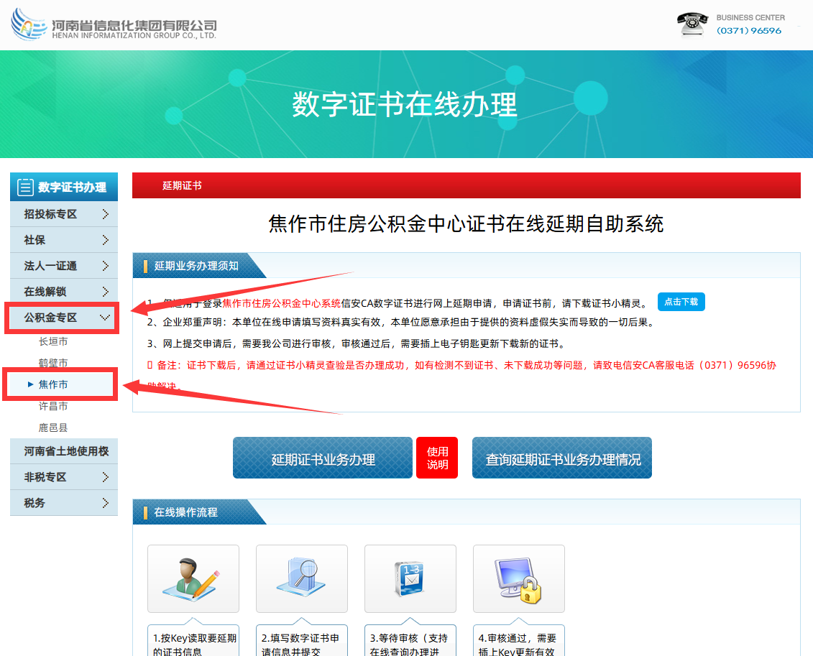
2. 如电脑未安装证书小精灵，请先下载并安装；插入CA证书后，点击【延期证书业务办理】。如下图所示。
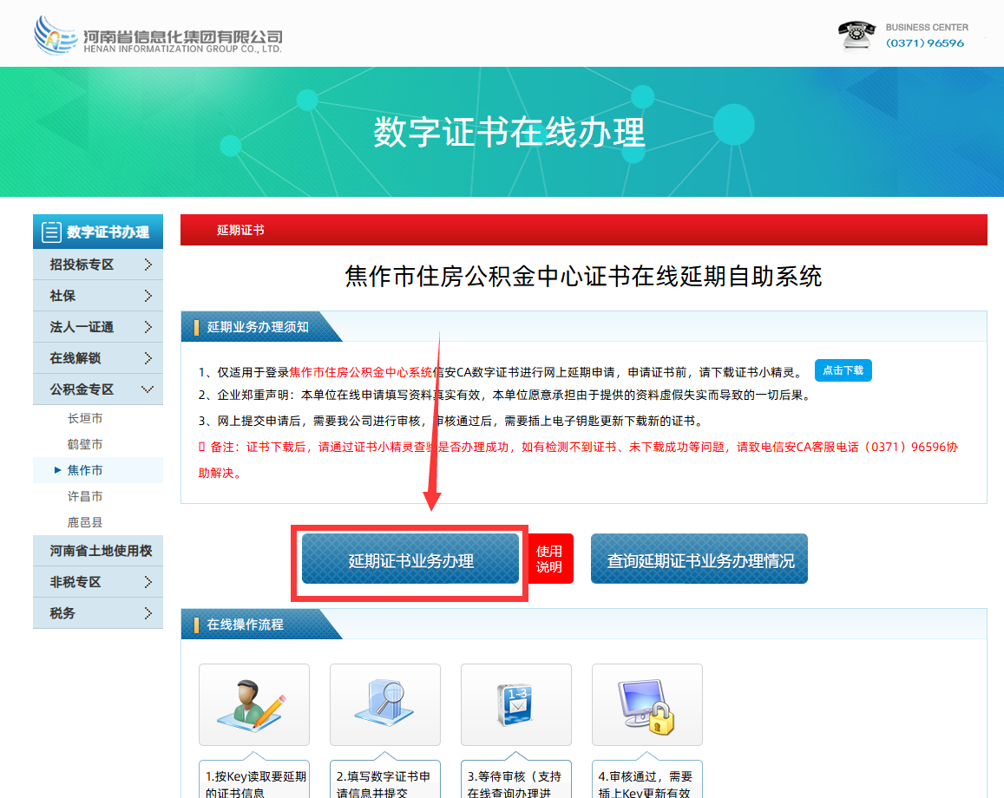
3. 进入延期业务申请页面，选择并填写本次办理CA证书的经办人信息：由法定代表人办理的，填写法定代表人信息；由受托人办理的，填写受托人信息。经办人手机号码须已完成实名认证，电子邮箱用于接收订单处理结果。填写内容如下图所示。
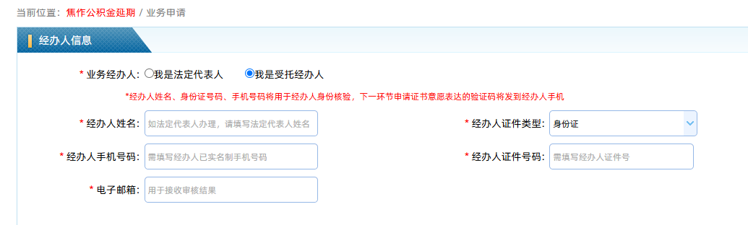
4. 根据页面提示核对并填写所属区域及单位电话。如下图所示。
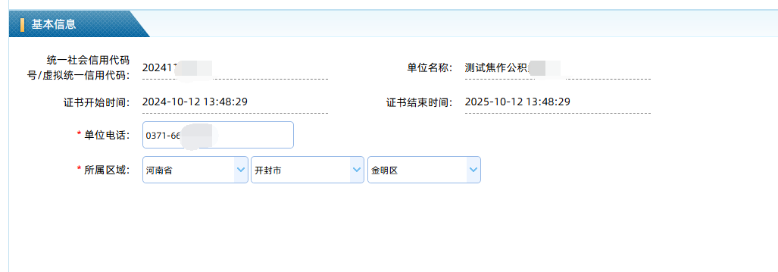
5. 上传单位材料。由法定代表人办理的，需上传下列材料：①企业法人营业执照或事业单位法人证书原件或复印件加盖单位公章；②经办人身份证正反面原件或复印件加盖单位公章。由受托人办理的，另需上传企业授权书。如下图所示。
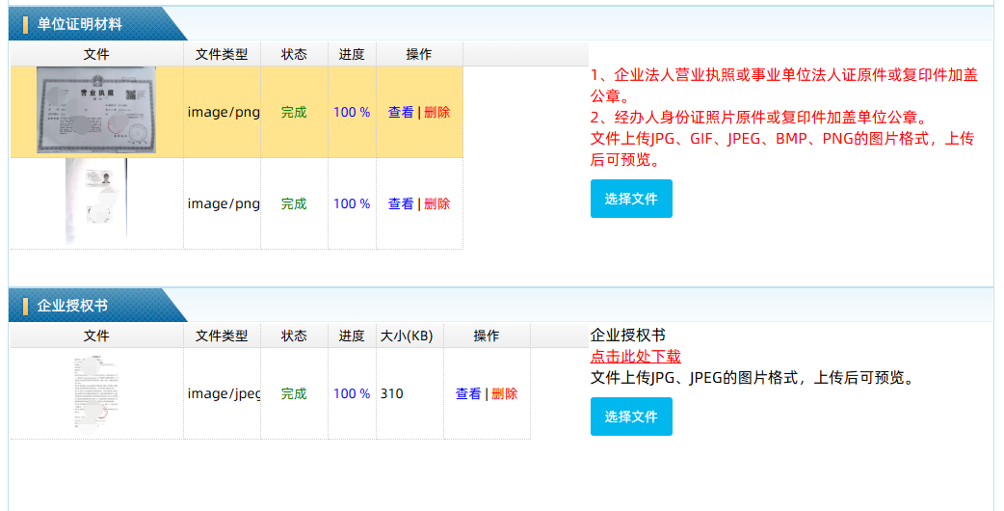
6. 仔细阅读并勾选【申明】内容，确认信息填写无误后点击【提交申请】，并输入证书口令（原始口令为111111），进入企业身份及经办人身份认证流程。如下图所示。
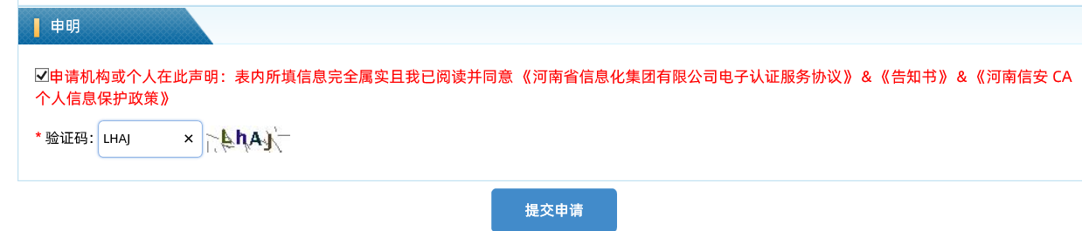
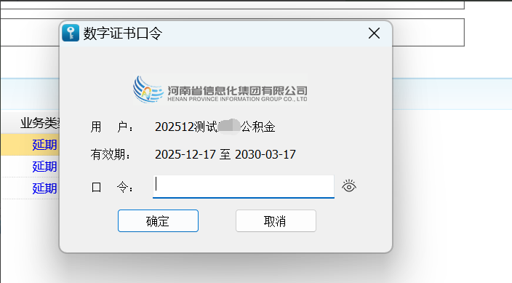

（二）完成身份认证
7. 仔细阅读《数字证书办理与服务告知》，滑动至页面底部后，点击【我已阅读并同意签订协议】。如下图所示。
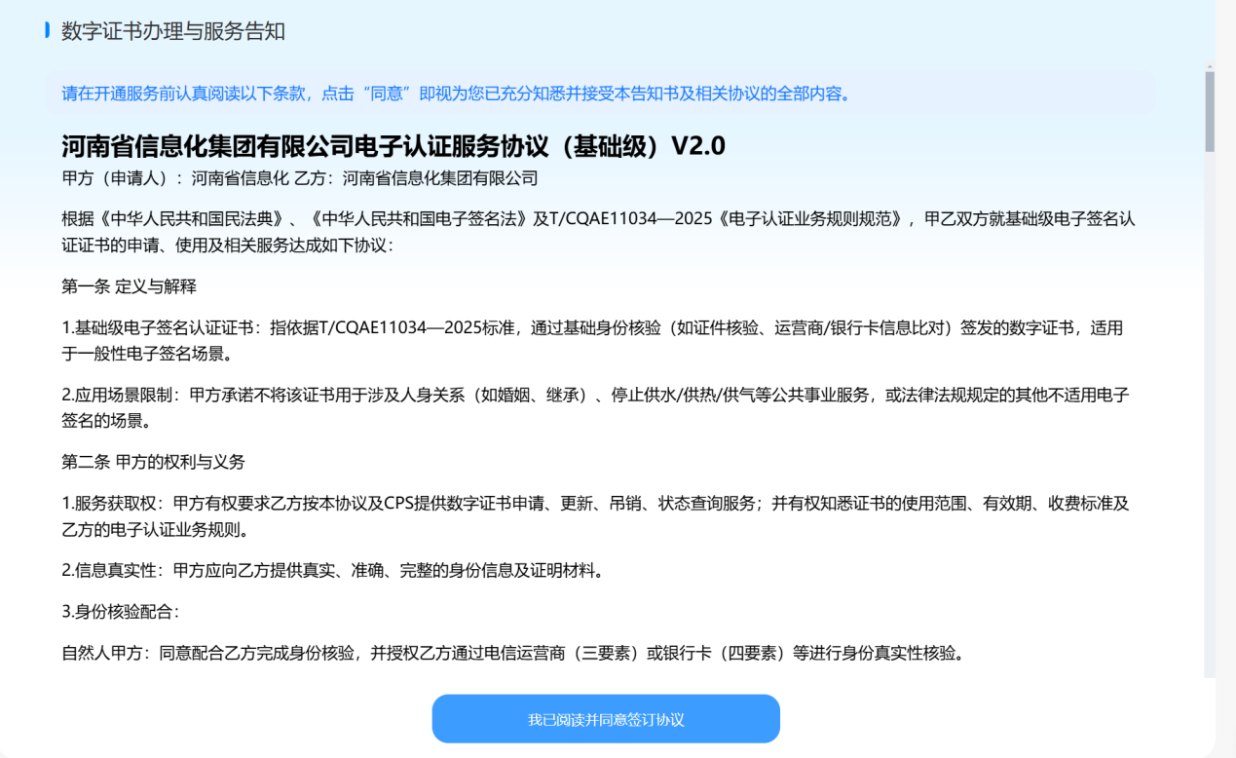
8. 选择任一认证方式（人脸认证、实名手机号认证、银行卡认证）。输入手机号码收到的短信验证码，点击【提交认证】；如工商核验未通过，将转为人工审核。如下图所示。
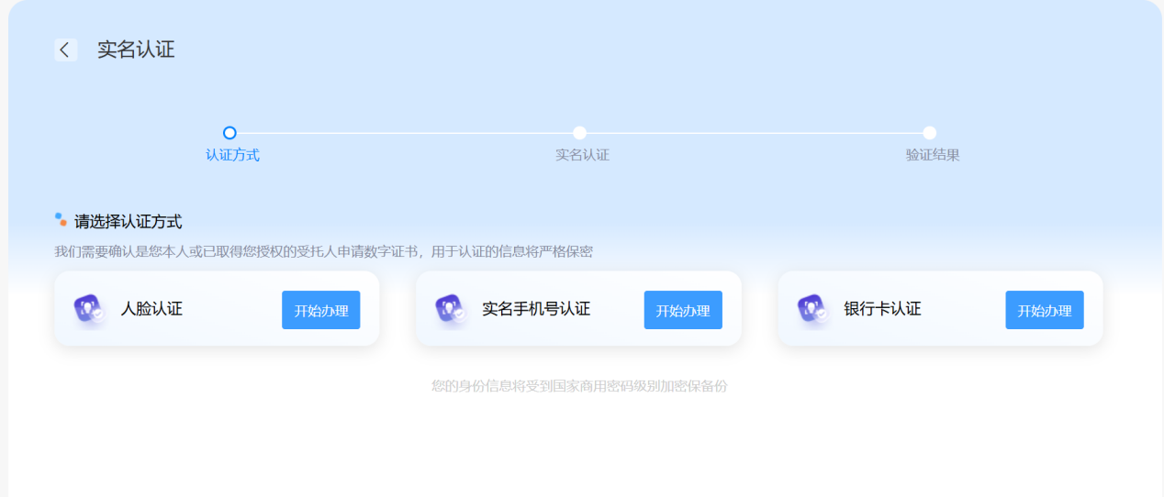
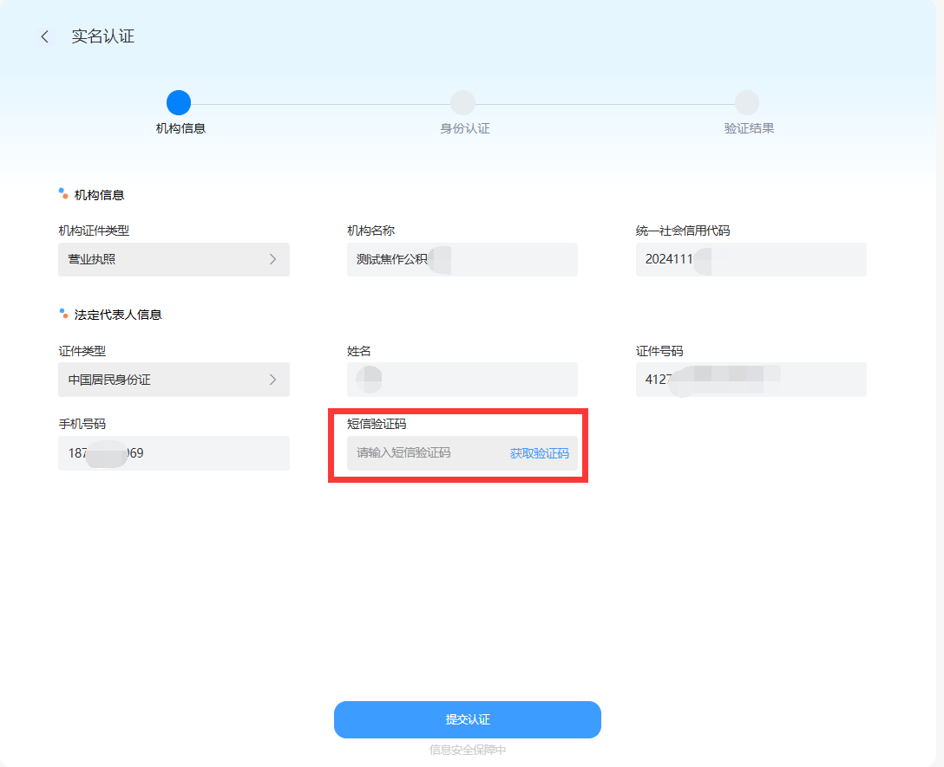
9. 选择人脸认证的，需继续完成实人核验：按页面提示点击【继续认证】，使用手机支付宝或微信扫描页面二维码，在手机上允许使用摄像头，并按提示完成视频核验；核验过程中请勿关闭二维码或页面。核验通过后页面提示“认证通过！请返回电脑端原系统继续办理”，返回电脑端继续办理。如下图所示。
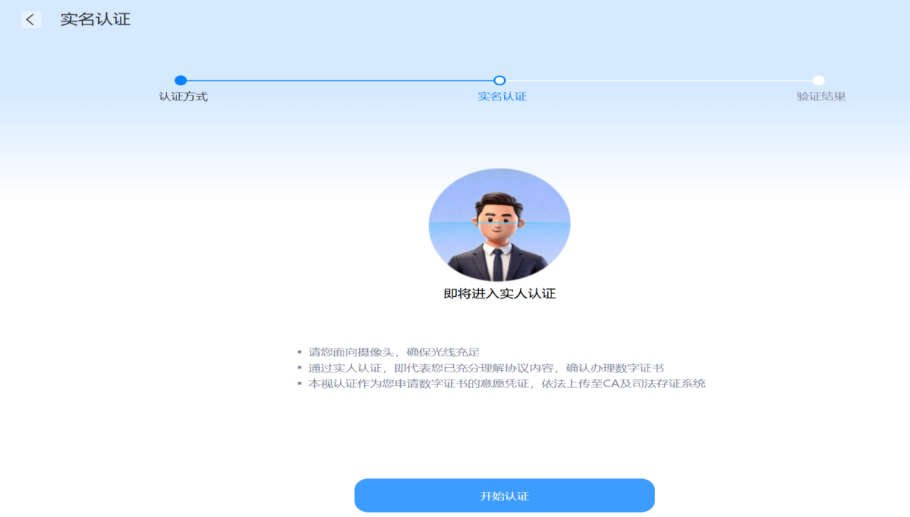
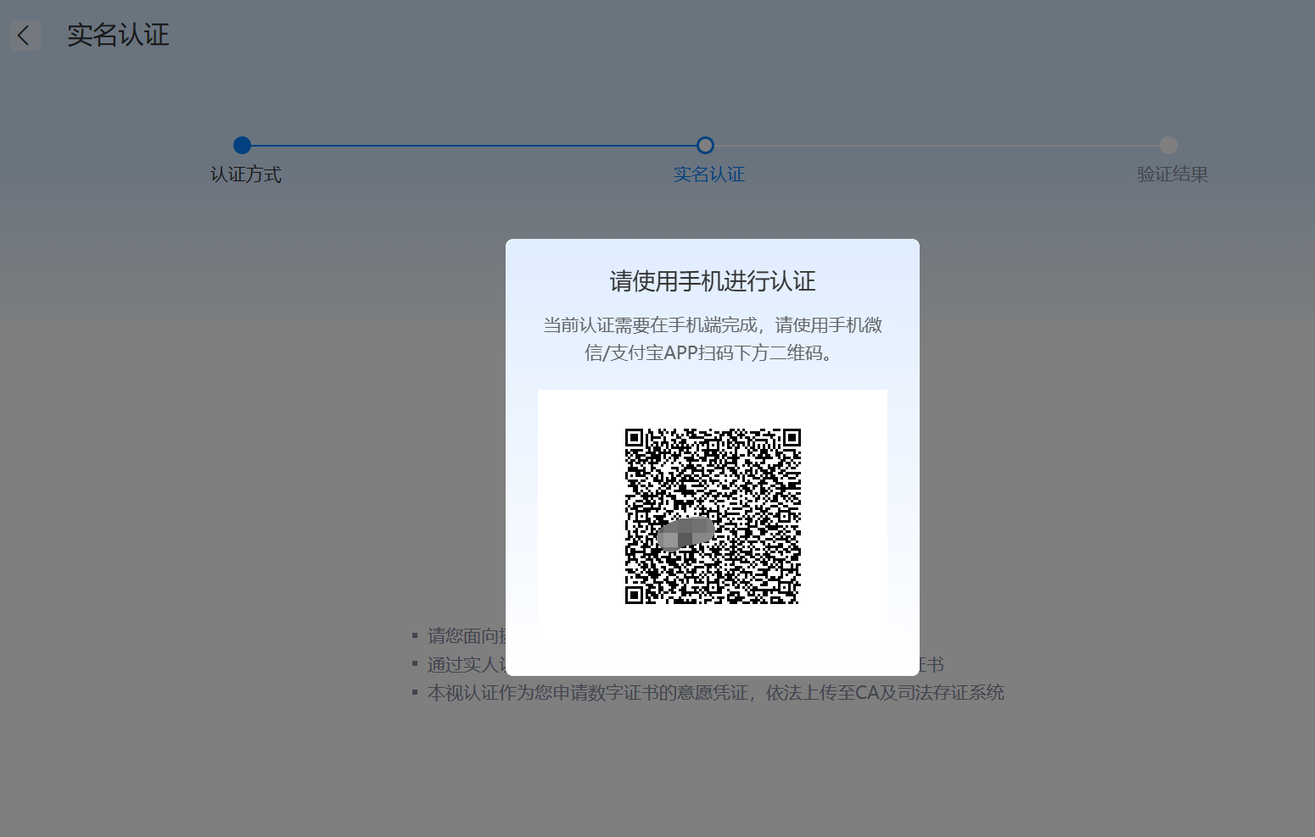
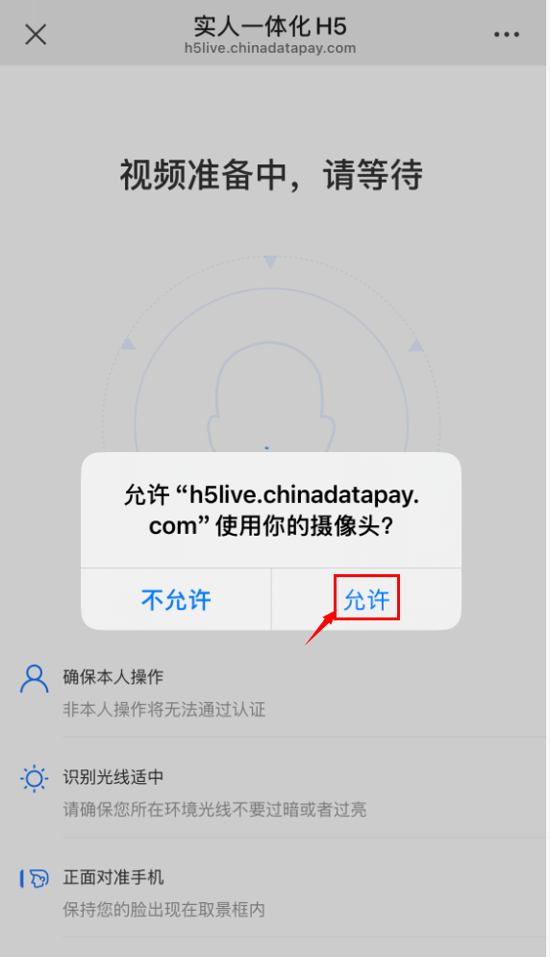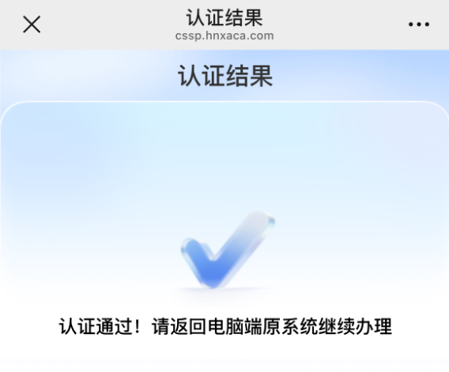
10.实名手机号认证：输入收到的短信验证码，点击【提交认证】。如工商核验未通过，将转为人工审核。如下图所示。
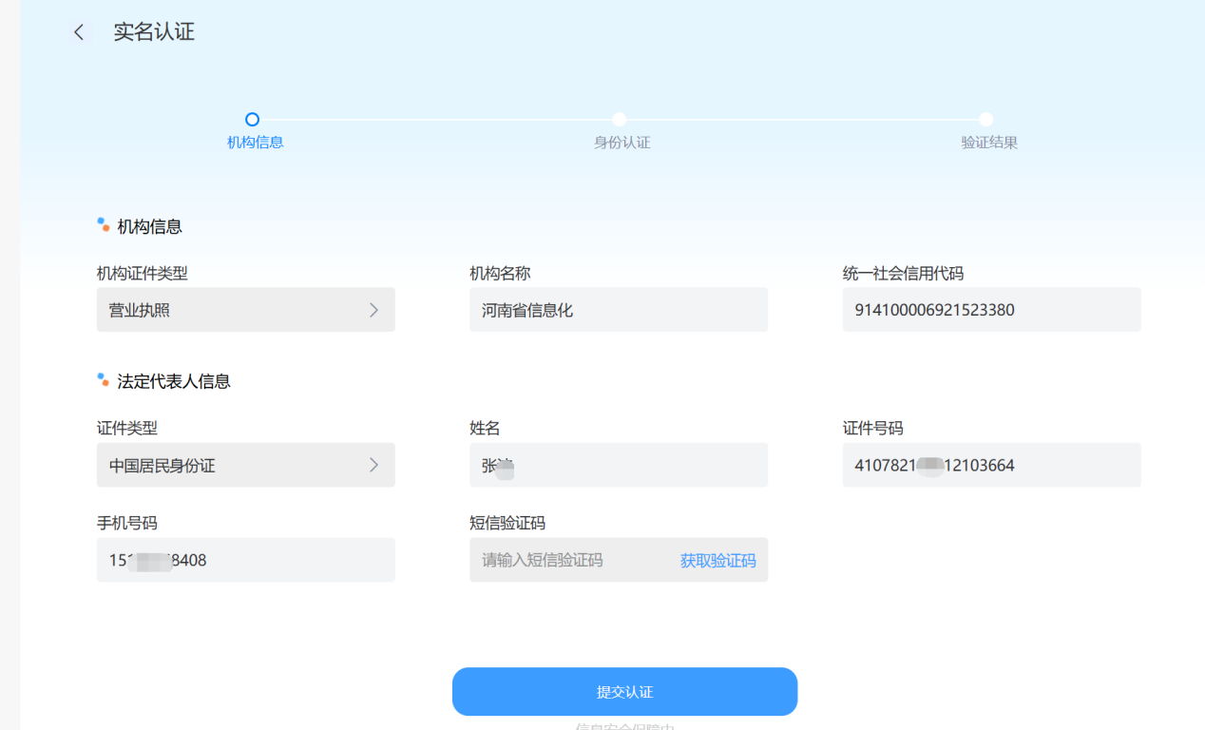

11. 选择银行卡认证的，输入银行卡卡号，获取并输入银行预留手机号收到的短信验证码，点击【提交认证】。如工商核验未通过，将转为人工审核。如下图所示。
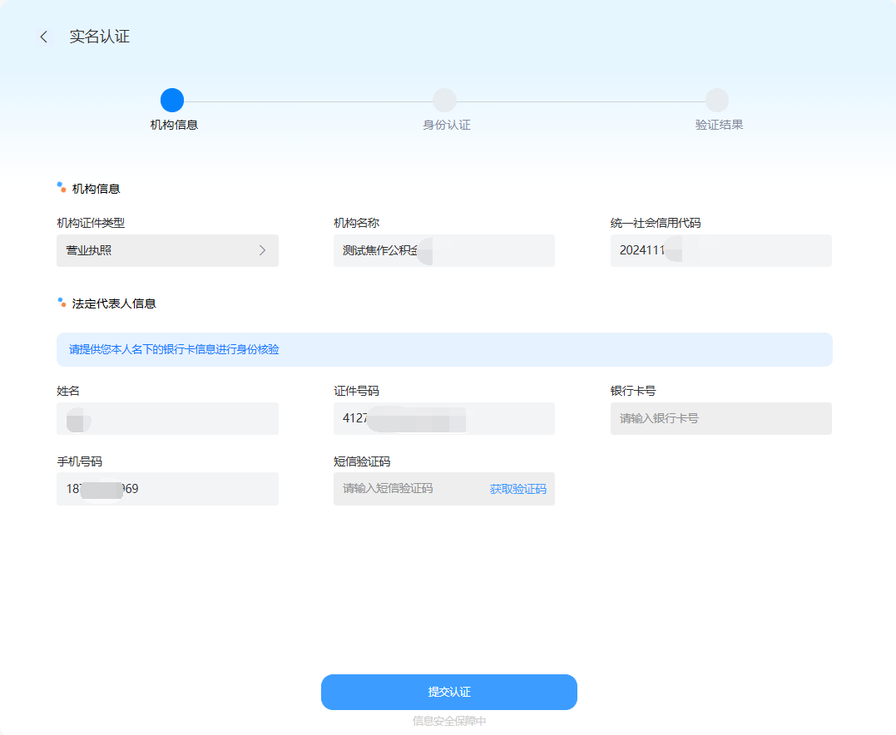
12. 认证通过后，点击【继续办理】。如下图所示。

（三）查询与下载证书
13. 认证完成后，页面提示“业务已提交成功，等待审核”，请耐心等待审核。如下图所示。
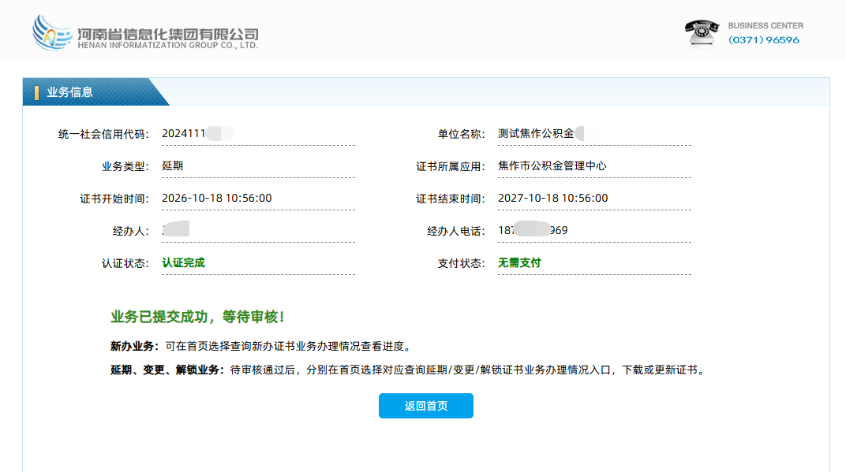
14. 审核通过后，插入数字证书，打开信安CA官网（www.hnxaca.com），依次点击【证书业务办理入口】—【公积金专区】—【焦作市】—【延期证书】—【查询延期证书业务办理情况】，输入【验证码】，点击【查询】，并在查询结果中点击【下载】下载证书、更新证书期限。如下图所示。
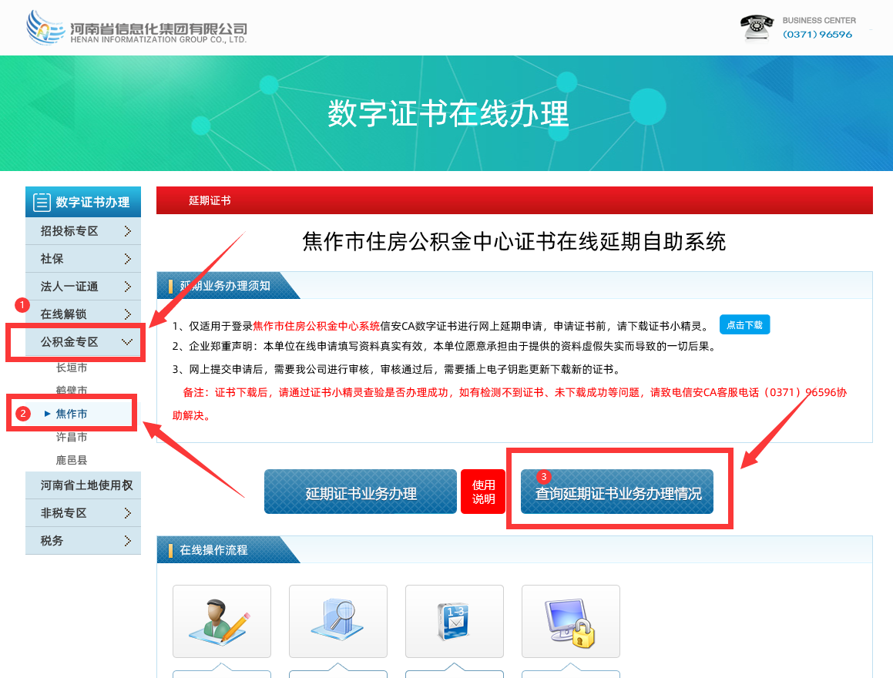
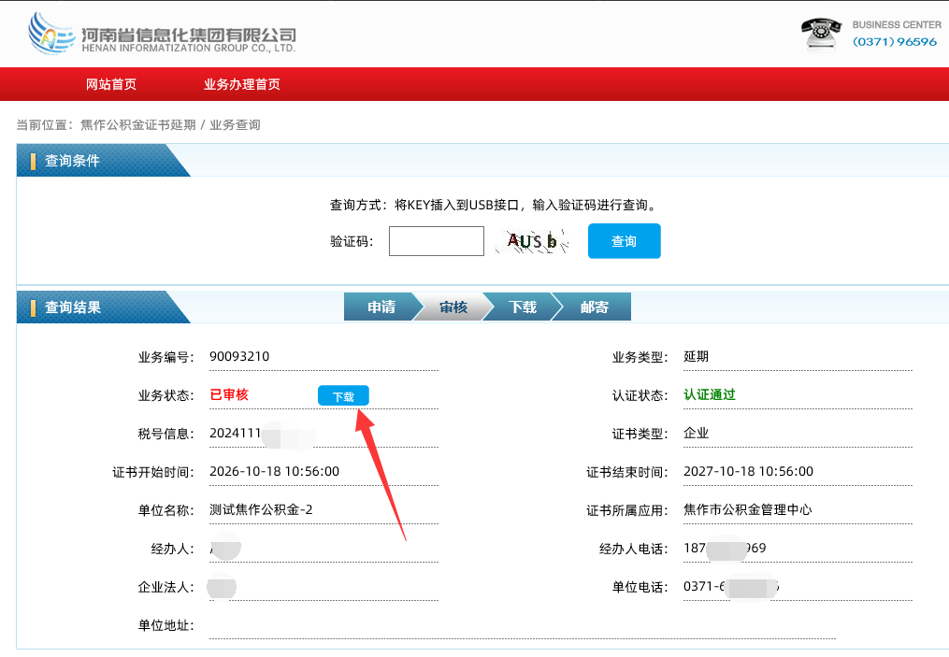
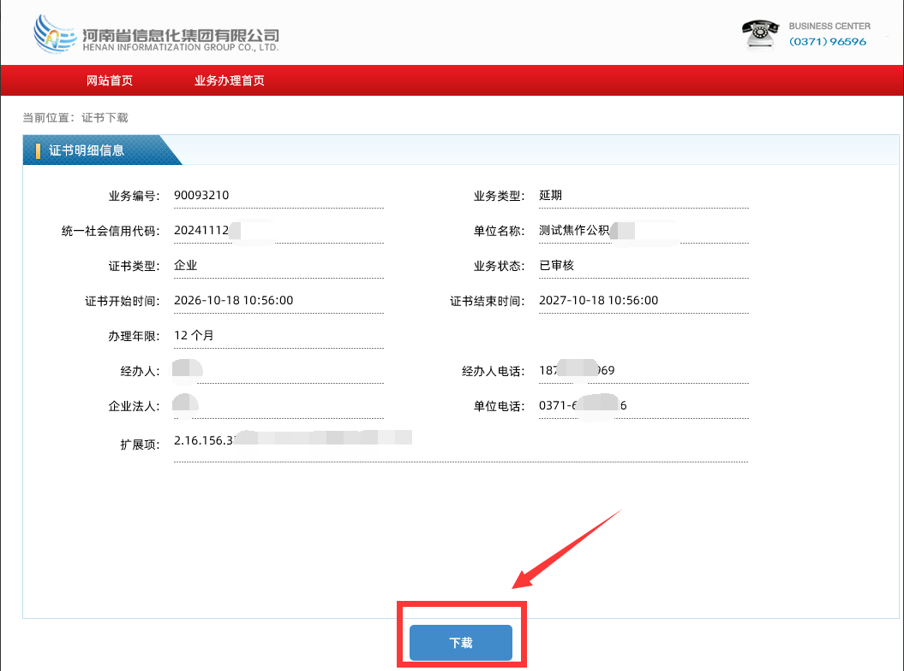
15. 如需查询办理进度，可按上述路径进入【查询延期证书业务办理情况】页面，输入【验证码】后点击【查询】。在查询结果页面还可进行如下操作：资料有误或审核未通过的，可点击【编辑】修改资料并重新提交；尚未认证的，可点击【点击认证】完成身份认证；尚未下载证书的，可点击【下载】下载证书。如下图所示。
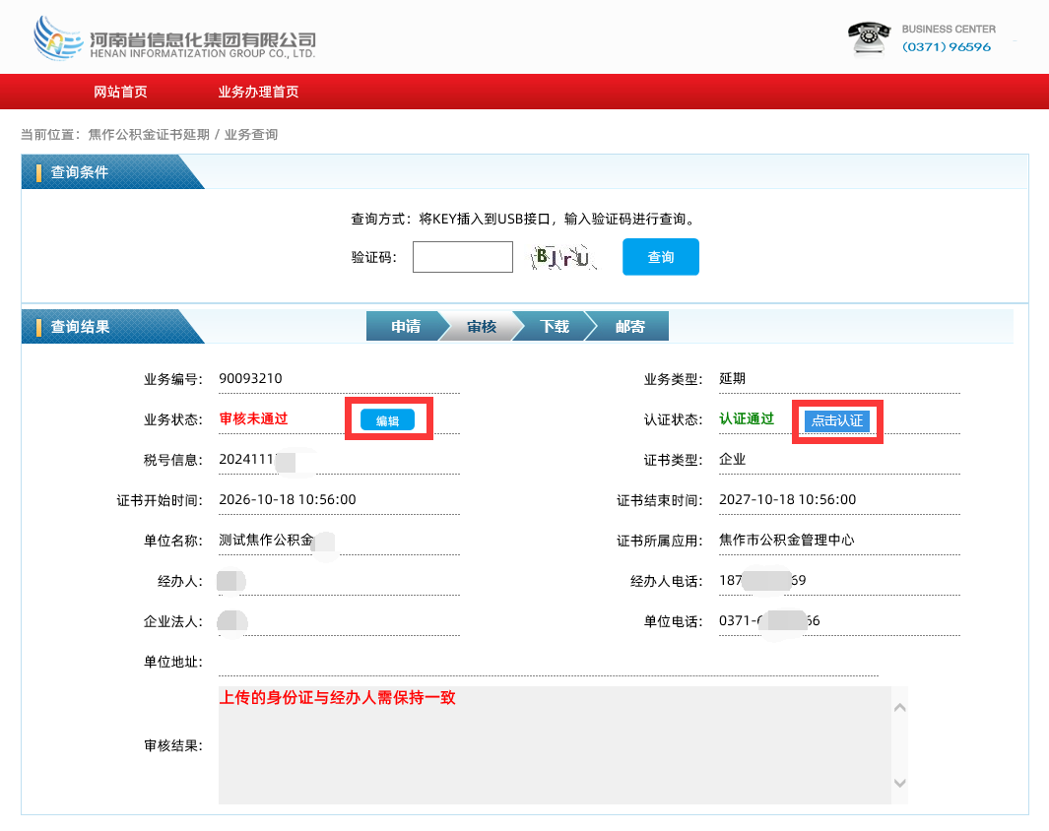

三、温馨提示
证书下载成功后，可通过证书小精灵查看证书有效期。如在操作过程中遇到困难，可拨打服务电话（0371）96596 进行咨询。

